Zelfstandig naamwoord
Woorden voor mensen, dieren en dingen.
Alle woorden waar
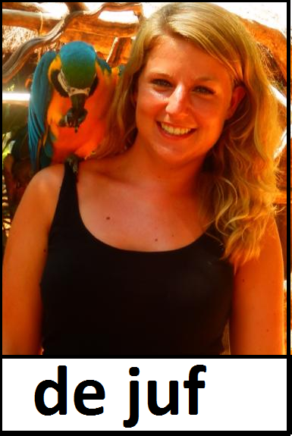
voor kan staan.

